Тема: Край наш кубанский.
Цель: проверить глубину изучения регионального компонента программы по географии.
Оборудование:
-этикетки-подставки с названиями команд;
-игровое табло на доске;
- наборы карточек по различным конкурсам;
-карты Краснодарского края;
-атласы на партах;
-визитки;
-магнитофон.
Учитель: «Мы закончили изучение физико-географической характеристики Краснодарского края.
Цель урока: обобщить и закрепить пройденный материал, приоткрыть новую, неизвестную вам страничку в истории Кубани.
Итоговый урок по теме предлагается провести в форме коллективной игры под названием «Географическое ассорти». «Ассорти» в переводе означает: специально подобранный, составленный из разных видов чего-нибудь. Наше «Ассорти» составляют 5 конкурсов. Они обозначены на табло.
ИТОГОВОЕ ТАБЛО
Названия групп | «Ой, да Домашнее «Кроссворд»  Краснодарский задание  край»  1 2 3 |  |  |  |  | «Колесо  истории»  4 | «Ты, Кубань-  ты наша  Родина»  5 | Итоги
Названия групп | Размин-ка | Земля-ная  аптека | Паспорт  курорта | Панорама |  | «Азбука  атамана» | «Казачий  Круг» | Итоги
Названия групп | 2 бала за вопрос | 10 балов | 10 балов | 10 балов | 10 балов | 5 балов | 5 балов | Итоги
«КУБАНОЧКА»
«РОДНИЧОК»
«ХУТОРЯНКА»
«КАЗАЧОК»
«КИПАРИС»
1 конкурс. Географическая разминка. «Ой, да Краснодарский край».
Учитель: «Начинаем с первого пакета заданий. В нем 25 вопросов. Капитан выбирает вопросы для каждого участника группы. Каждый отвечает за себя. За правильный ответ 2 балла.
Участники других групп, будьте внимательны. Есть возможность заработать дополнительный балл».
2-й этап конкурса – «Казачий круг» - коллективный.
Атаман выбирает карточку с вопросом, группа обсуждает. За правильный ответ присуждется 5 баллов.
1.Исследователь казачьего быта А. Е. Берзилов писал: «Как верным боевым другом дорожили казаки конем. Была поговорка «Сам в бричку запрягайся, а строевого коня не тронь», точно отражавшая то положение, которое занимал конь в казачьей семье… Казаки продавали коров, лишь бы купить лошадь получше. Рискуя жизнью, молодые казаки угоняли редчайших скакунов из табунов врага, чтобы пустить их в станичные табуны, повести от них племя».
Вопрос: «Почему было такое отношение к коню. Какую роль играл конь в жизни казаков?».
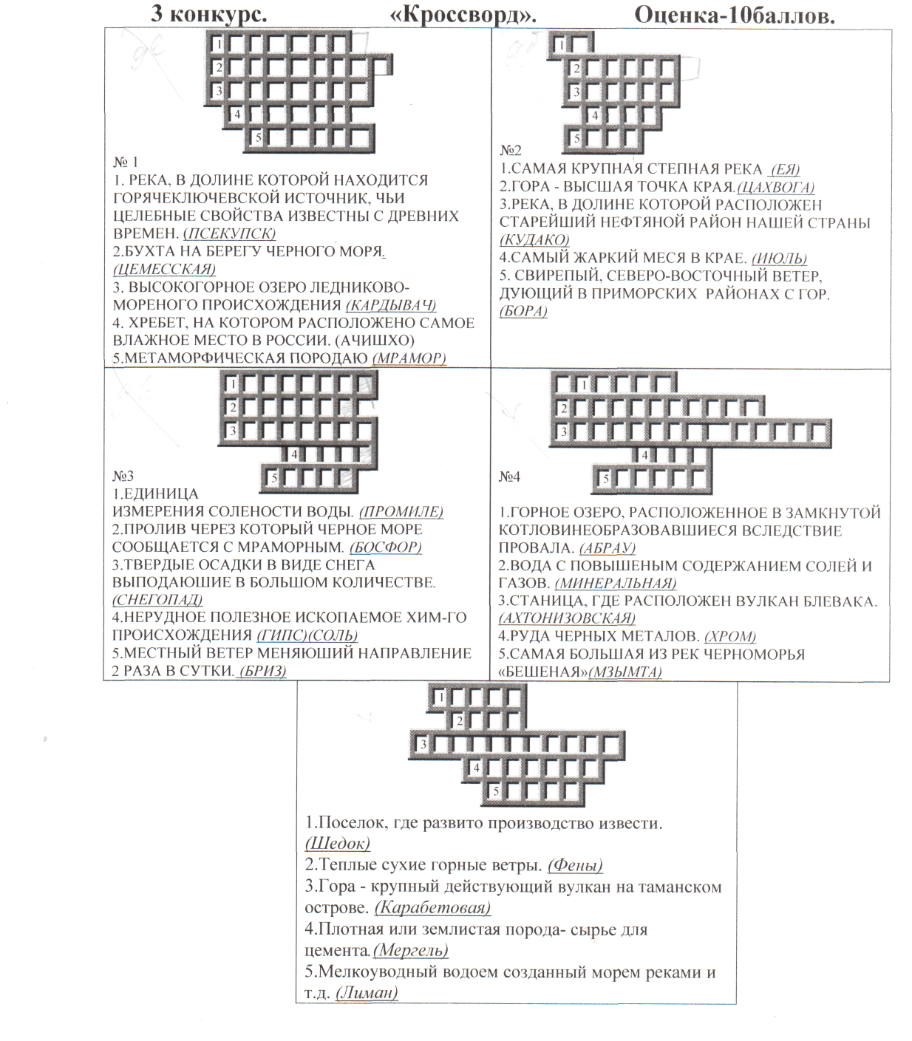
2. Прошел над осенней рощею
белым лебедем самолет,
и припомнился Соне Рощиной
…те, что осенью сорок первого
тьму ночную пронзив крылом,
здесь врага по-салдатски встретили
с неба яростного огнем.

И сквозь годы в мглистой роздыми
будет помнить Кубань-река
эти грозные краснозвездные
крылья девичьиго полка…
Вопрос:«О каком полке идет речь в стихах В. Г. Сааковой? Что вы знаете о нем?»(46-й Гвардейский полк «Ночные ведьмы»)
3. «Сейсмичность Северного- Западного Кавказа и Западного Предкавказья по активности несколько уступает Центральному и Восточному Кавказу. Одноко здесь за последние 150 лет зарегистрированы землетрясения в 6-9 баллов. Археологические находки свидетельствуют, что в 63г. До н.э. землетрясениями были разрушены города Фанагория, Горгиппия и Пантикапей».
Вопрос:«Как называются эти города сегодня?» (Фанагория-пос. Сенной, Таманский полуостров. Горгиппия – Анапа. Пантикапей-Керчь)
4. «Молодым офицером вступил в эту войну…Еще далек был его звездный час, и кто знает, ведал ли будущий генералиссимус свою судьбу. В боях он подметил у казаков их прекрасные качества, научился использовать казацкие приемы засад, налетов, лобовых атак. Позже казачьи историки хватились: мол «путевку в жизнь дали ему казаки».
Вопрос: «О каком человеке идет речь, имя которого Кубань сохраняет и чтит?».
2конкурс. «Домашнее задание».Оно состоит из 3-х частей: 1 часть- «Зеленая аптека». Каждая группа должна была подобрать материал о лекарственных свойствах курорта. 2-я часть-«Паспорт курорта», где необходимо было подобрать материал о лекарственных растениях Кубани. 3-я часть- «Панорама», в которой нужно было отразить заветный уголок родной станицы.
4конкурс:«Колесо истории»- является одним из интереснейших. 1-й этап конкурса- «Азбука атамана»за 5 слов, которые капитаны быстро и вернот переведут, присуждается 5 баллов.
Люлька (трубка для курения)
Тютюн (табак низкого сорта)
Человик (муж)
Горище (чердак)
Дывится (смотреть)
Цыбуля (лук)
Арба (телега)
Калюжа (лужа)
Батрак (наемный рабочий)
Балка (длинный овраг)
Торба (мешок)
Бобыль (одинокий мужик)
Кочет (петух)
Дробына (лестница)
Тын (сплошной забор)
Полундра (окрик о предупреждении)
Крупчатка (мука)
Баз (хоздров)
Вечерять (ужинать)
Людина (человек)
Черкеска (кафтан)
Баркас (длинная лодка)
Вентарь (сеть, натянутая на ряд обручей)
Грубка (печь)
Рушник (полотенце)
2-й этап конкурса – «Казачий круг» - коллективный.
Атаман выбирает карточку с вопросами, группа обсуждает. За правильный ответ дается 5 баллов.
- Иследование казачьего быта А. Е. Берлизов писал: «Как верным боевым другом дорожили казаки конем. Была поговорка: «Сам в бричку полезай, а коня не трогай», точно отражавшая положение, занимал конь в казачьей семье. Рискуя жизнью, молодые казаки угоняли редчайших скакунов у врага, чтобы пустить их в станичные табуны повести от них племя»
Вопрос: «Почему было такое отношение к коню?».
2. «Прошел над осенней рощею
белым лебедем самолет,
и припомнился Соне Рощиной
…те, что осенью сорок первого
тьму ночную пронзив крылом,
здесь врага по-салдатски встретили
с неба яростного огнем.

И сквозь годы в мглистой роздыми
будет помнить Кубань-река
эти грозные краснозвездные
крылья девичьиго полка…
Вопрос: «О каком полке идет речь в стихах В. Г. Сааковой? Что вы знаете о нем?»(46-й Гвардейский полк «Ночные ведьмы»)
3.Вопрос:«Как называются эти города сегодня?» (Фанагория-пос. Сенной, Таманский полуостров. Горгиппия – Анапа. Пантикапей-Керчь)
4. «Молодым офицером вступил в эту войну…Еще далек был его звездный час, и кто знает, ведал ли будущий генералиссимус свою судьбу. В боях он подметил у казаков их прекрасные качества, научился использовать казацкие приемы засад, налетов, лобовых атак. Позже казачьи историки хватились: мол «путевку в жизнь дали ему казаки».
Вопрос: «О каком человеке идет речь, имя которого Кубань сохраняет и чтит сегодня?». (В. А. Суворов)
5. «…Должен был казак уметь поднимать на седло пешего: вдруг в бою друг коня потеряет? Учились молодые казаки соскакивать и вскакивать на коня на полном ходу. И был у них девиз: «Честь дороже(…)».
Вопрос: «Дороже чего была честь?» (Дороже жизни)
5. Заключительный конкурс «Ты Кубань-ты наша родина»За правильный ответ дается 5 баллов.
1. Назвали (…) озеро в долине…
назвали так в угоду старику.
Чтоб возвеличить имя властелина,
Что жил когда-то здесь на берегу.
Был хан Осман велик и жаден в трое,
в мир темных сил ведут его следы,
заколдовал он озеро степное,
чтоб не кому не дать своей воды.
а в той степи-ни течки, ни колодца,
лишь зной горячий плавает в пыли.
Сожженный степью-хлопцы-запорожцы
из плена басурманского брели.
…В степи сожженной озеро дымиться,
а в нем блестит саленная вода.
Никто воды не может той напиться,
и путник не торопиться сюда.
Здесь жизни нет и нету птиц паренья,
Лишь за версту в архтарском троснике-
Худая цапля в сером оперенье
Стоит одна на каменной ноге.
Вопрос: какое это озеро? (Ханское)
- Наливная пшеница желтеет,
пастушонка по берегу след.
Тихо плещется светлая (…)
может, сотни и тысячи лет.
Не широка, не терпелива,
шепчет людям про что-то свое.
Моет корни в ней робкая ива
И девчонка полощет белье.
И. Ф. Варавва
Вопрос: что это за река? (Ея)
- Серебрится тихим утром
листья стройных тополей.
Здравствуй солнце!
Здравствуй берег
лучшего из всех морей!
На камнях Новороссийска,
на камнях земли моей,
по утрам сверкают брызги
лучшего из всех морей.
Там в порту грохочут краны,
блещут цепи якорей.
У бортов играют волны
лучшего из всех морей.
С. Г. Эминов
Вопрос: назовите это море? (Черное)
- Вот-не памятник,
а просто- в дырах,
точно кружевной,
весь сквозной
вагонный остров,
искалеченный войной.
Он изренен,
Он изрезан,
Искорежен
вкривь и вкось.
Если так пришлось железу,
Как же людям здесь пришлось!
В. Б. Бакалдин
Вопрос: о каком памятнике идет речь? (О знаменитом новороссийском вагоне)
- Песок, ворочая со дна,
шумит и пенится она.
Она как будто землю пашет.
Глубоко запуская плуг.
И желтый пласт, зарей пропахших,
ложится на вечерний луг.
Она не любит рек нескорых,
не тот у рек нескорых пыл;
там со струей струя не спорит,
тяжелый будоража ил.
Течет (она), сверкая гордо.
Мне мил над нею отблеск гроз.
И дух ее высокогордый,
И глубина ее борозд.
С. Н. Хохлов
Вопрос: узнайте эту реку? (Кубань)

